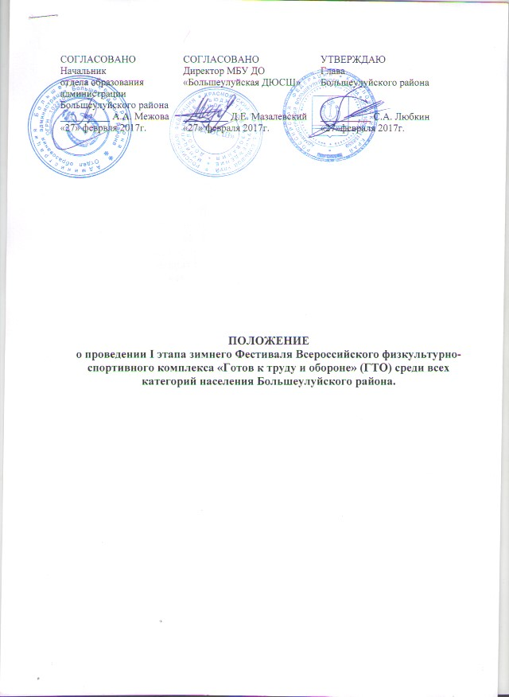

I. ОБЩИЕ ПОЛОЖЕНИЯ

Зимний Фестиваль Всероссийского физкультурно-спортивного комплекса «Готов к труду и обороне» (ГТО) среди всех категорий населения Красноярского края (далее - Фестиваль), проводится в соответствии с планом мероприятий по поэтапному внедрению Всероссийского физкультурно-спортивного комплекса «Готов к труду и обороне» (ГТО) в Красноярском крае на 2014-2017 годы (далее – комплекс ГТО, ВФСК ГТО), утверждённым распоряжением Губернатора Красноярского края от 01.08.2014 года № 364-рг, и календарным планом официальных физкультурных мероприятий и спортивных мероприятий Красноярского края на 2017 год, утвержденным приказом министерства спорта Красноярского края от 26.12.2016 № 409п.
Целью проведения Фестиваля является вовлечение граждан к систематическим занятиям физической культурой и спортом.
Задачами Фестиваля являются:
популяризация комплекса ГТО среди населения;
пропаганда здорового образа жизни;
создание условий, мотивирующих к занятиям физической культурой и спортом;
поощрение граждан, показавших лучшие результаты по выполнению нормативов и требований комплекса ГТО и активно участвующих в деятельности по продвижению комплекса ГТО.

II. МЕСТО И СРОКИ ПРОВЕДЕНИЯ

Фестиваль проводится в два этапа:
I этап (муниципальный) – проводится 10 марта 2017г., в Большеулуйском районе, муниципальном бюджетном учреждении дополнительного образования «Большеулуйская детско-юношеская школа»;
Сбор участников и регистрация осуществляется в МБУ ДО «БДЮСШ» с 10.00 часов. Начало соревнования в 11.00 часов.
II этап (региональный) – проводится с 17 по 19 марта 2017 года в городе Красноярске.

- РУКОВОДСТВО ПРОВЕДЕНИЕМ

Общее руководство по организации и проведению I этапа Фестиваля возлагается на администрацию Большеулуйского района.

Непосредственное проведение I этапа Фестиваля возлагается на официально созданный центр тестирования в Большеулуйском районе МБУ ДО «ДЮСШ» и на главную судейскую коллегию.
А также на учителей физической культуры, необходимые в проведении тестирования и медицинского работника КГБУЗ «Большеулуйская районная больница».

IV. ТРЕБОВАНИЯ К УЧАСТНИКАМ И УСЛОВИЯ ИХ ДОПУСКА

К участию в I муниципальном этапе Фестиваля допускаются участники основной медицинской группы I - XI ступеней комплекса ГТО прошедшие регистрацию на сайте www.gto.ru. и получившие УИН (уникальный идентификационный номер), при наличии допуска врача или медицинской справки о состоянии здоровья, выданной по месту жительства.
К участию во II региональном этапе Фестиваля допускаются сборные команды муниципальных образований Красноярского края и районов города Красноярска, выполнивших нормативы комплекса ГТО в VI - X возрастных ступенях в составе не более 11 человек, в том числе: 10 участников (мужчина и женщина 18-29 лет, мужчина и женщина 30-39 лет, мужчина и женщина 40-49 лет, мужчина и женщина 50-59 лет, мужчина и женщина 60-69 лет) и руководитель. Возраст участников определяется на 31 марта 2017 года.
Состав сборной команды муниципального образования Красноярского края формируется из участников, показавших лучшие результаты по выполнению нормативов и требований VI - X ступеней, соответствующие знакам отличия комплекса ГТО на I этапе Фестиваля и имеющие в паспорте отметку о постоянной регистрации по месту жительства в данном муниципальном районе Красноярского края не позднее 01.01.2017.
К участию во II региональном этапе Фестиваля не допускаются:
участники, не участвовавшие в I этапе Фестиваля;
участники , не указанные в предварительной заявке;
участники и команды , не соответствующие требованиям Положения в части условий допуска участников.

V. ПРОГРАММА ФЕСТИВАЛЯ

На I этапе программа Фестиваля состоит из выполнения нормативов видов испытаний (тестов) I - XI ступени комплекса ГТО. Участник выполняет виды испытаний комплекса ГТО в своей возрастной ступени в соответствии с методическими рекомендациями по организации физкультурных мероприятий и спортивных мероприятий Всероссийского физкультурно-спортивного комплекса «Готов к труду и обороне» (ГТО), утвержденными приказом Минспорта России от 12 мая 2016 г. № 516.
Основу спортивной программы для участников команд составляют виды испытаний (тесты) I - XI ступени комплекса ГТО.

Спортивная программа Фестиваля

Виды испытаний | Ступень
 | I | II | III | IV | V | VI | VII | VIII | IX |  | X |  | XI
Подтягивание из виса на высокой перекладине (мужчины) | + | + | + | + | + | + | + | + | + | - |  | -
Или рывок гири 16 кг (мужчины) | - | - | - | - | + | + | + | + | + | - |  | -
Или подтягивание из виса лежа на низкой перекладине (коль-во раз) | + | + | + | + | + | + | + | + | + |  | - |  | -
Или сгибание и разгибание рук в упоре лежа на полу (в упоре о гимнастическую скамью). (коль-во раз) | + | + | + | + | + | + | + | + | + |  | + |  | +
Наклон вперед из положения стоя с прямыми ногами на полу (на гимнастической скамье) | + | + | + | + | + | + | + | + | + |  | + |  | +
Прыжок в длину с места толчком двумя ногами (см) | + | + | + | + | + | + | + | - | - |  | - |  | -
Стрельба из пневматической винтовки сидя или стоя  с упором локтей о стол, дистанция 5 м (10 м ). | - | - | + | + | + | + | + | + | + |  | - |  | -
Поднимание туловища из положения лежа на спине. | - | - | - | + | + | + | + | + | + |  | + |  | +

VI. УСЛОВИЯ ПОДВЕДЕНИЯ ИТОГОВ

По итогам проведения Фестиваля участники I – XI возрастных ступеней комплекса ГТО, выполнившие необходимое количество нормативов по видам испытаний (тесты) , представляются к награждению соответствующим знаком:

«Золотой знак», «Серебряный знак», «Бронзовый знак» комплекса ГТО в соответствии с приказом Минспорта России от 18.02.2015г. №144 «Об
утверждении Порядка награждения граждан Российской Федерации знаками отличия Всероссийского физкультурно-спортивного комплекса «Готов к труду и обороне» (ГТО) и присвоения им спортивных разрядов».

VII. НАГРАЖДЕНИЕ

Участники I – XI возрастных ступеней комплекса ГТО, занявшие 1,2,3 места в каждой из ступеней, награждаются почетными грамотами.

VIII. УСЛОВИЯ ФИНАНСИРОВАНИЯ

Расходы, связанные с организацией и проведением I этапа Фестиваля, возлагаются на администрацию Большеулуйского района.
Расходы, связанные с организацией и проведением II этапа Фестиваля, несут проводящие организации.
Расходы по командированию участников на II этап Фестиваля осуществляется за личный счет участника, внебюджетных средств (спонсоров) или за счет средств командирующей организации.

IX. ОБЕСПЕЧЕНИЕ БЕЗОПАСНОСТИ УЧАСТНИКОВ И ЗРИТЕЛЕЙ

Обеспечение безопасности участников и зрителей осуществляется согласно требованиям Правил обеспечения безопасности при проведении официальных спортивных соревнований, утвержденных постановлением Правительства Российской Федерации от 18 апреля 2014 г. № 353, а также требованиям правил по соответствующим видам спорта, а также при наличии актов готовности физкультурного или спортивного сооружения к проведению мероприятия, утвержденных в установленном порядке.
Оказание скорой медицинской помощи осуществляется в соответствии с приказом Министерства здравоохранения и социального развития Российской Федерации от 09.08.2010 г. № 613н «Об утверждении порядка оказания медицинской помощи при проведении физкультурных и спортивных мероприятий».

X. ПОРЯДОК И СРОКИ ПОДАЧИ ЗАЯВОК

Для участия в I этапе Фестиваля необходимо направить предварительные заявки в электронном виде по установленной форме в формате Word по электронной почте на адрес МБУ ДО «Большеулуйская ДЮСШ»: sp-sc.ului@mail.ru до 09.03.2017г.

Участники I этапа Фестиваля представляют в комиссию по допуску участников на каждый вид испытаний (тестов) следующие документы:
- паспорт, документ удостоверяющий личность (оригинал и копия);
- медицинский допуск в именной заявке или медицинская справка о состоянии здоровья, выданная в КГБУЗ «Большеулуйская РБ» не более чем за 10 дней до начало выполнения нормативов испытаний (тестов) комплекса ГТО и действительная в течение 6 месяцев;
- личный ID-номер участника.

Данное «Положение…» является официальным вызовом на тестовые испытания.

